附件6：

长岐镇吴化路某公司

存在问题：线路乱拉

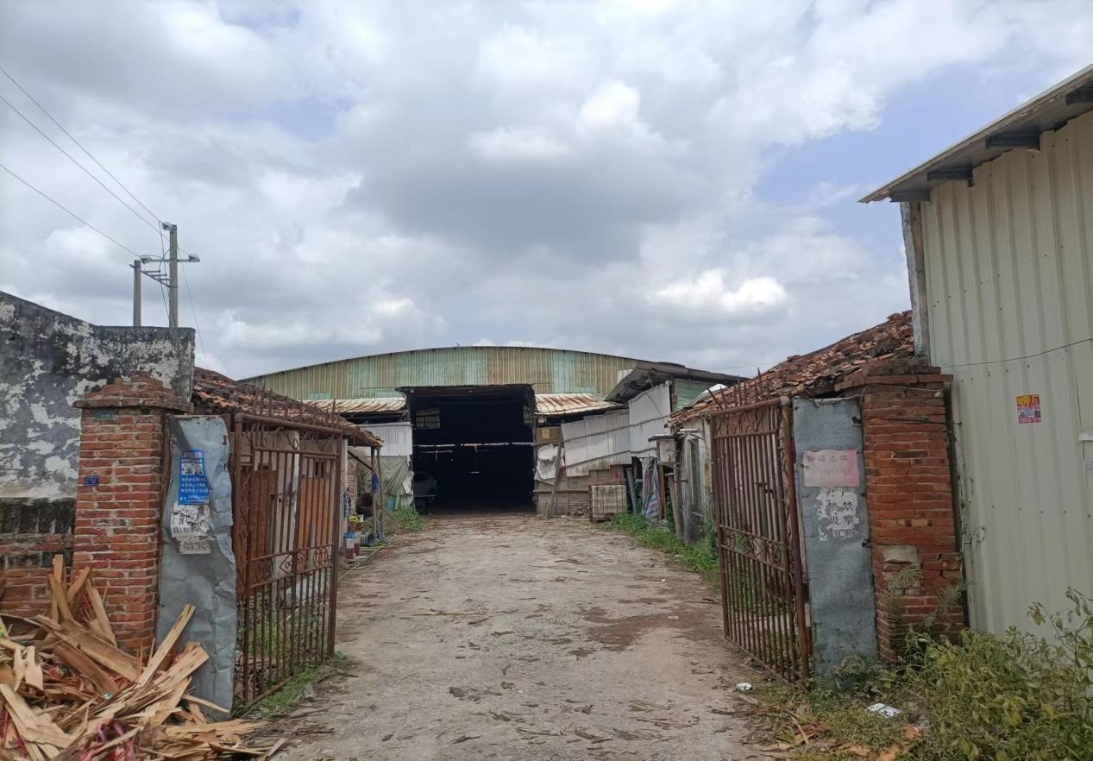

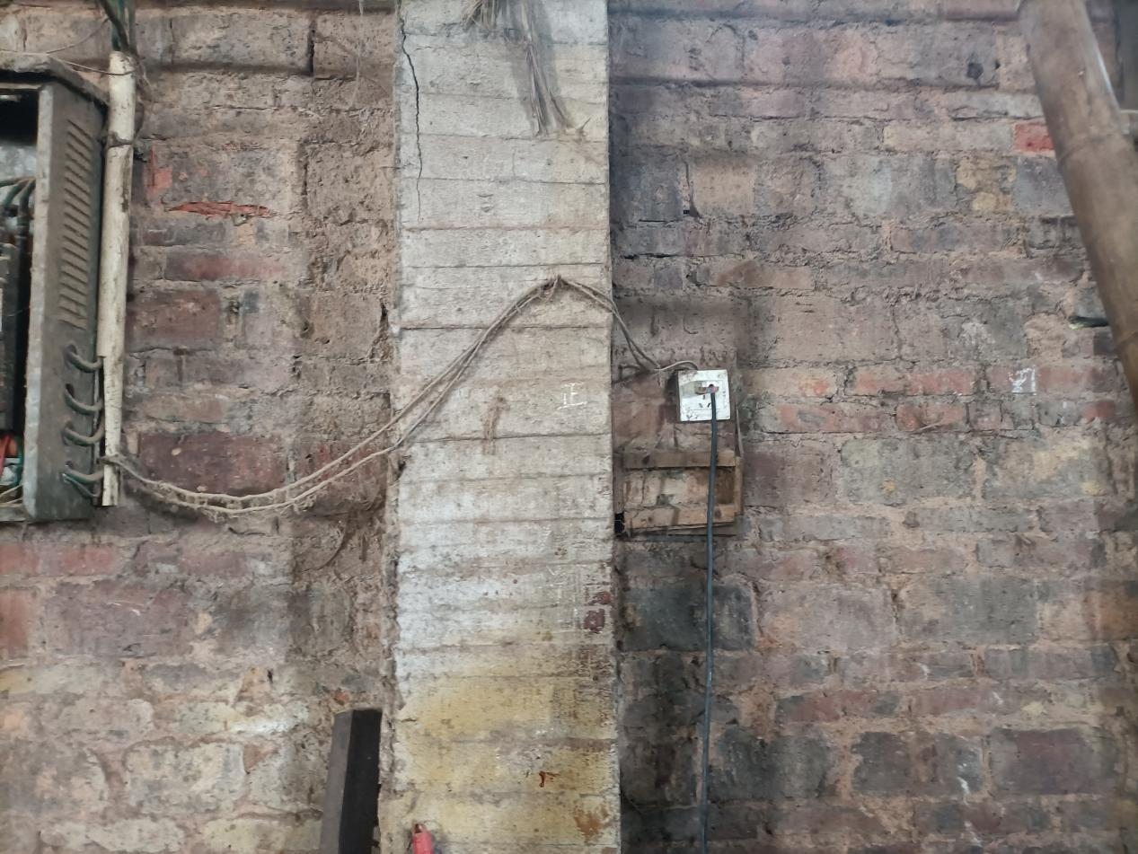

附件6：

长岐镇吴化路某公司

存在问题：线路乱拉

